OBJETIVO    ***12/12/2022***



***Análisis técnico del Equipo Elo E982296***

***Laboratorio***  





**Versión:** 

***V1***



|  |  |  |
| --- | --- | --- |
| **Autores** | **Puesto** | **Área** |
| **Sergio Ledezma Castro** | **Analista Producto III** | **Technology** |
| **Carlos Valverde** |  | **Technology** |

El presente análisis se sintetiza en la revisión del equipo ELO E982296, con el objetivo de analizar todos los puntos de factibilidad y puntos clave a tener en cuenta en la posible integración de este equipo en Producción.

Este análisis técnico fue realizado en un ambiente de testing en el laboratorio, los resultados detallados en este informe no son contundentes, para eso es sí o sí necesario el piloto del equipo en un ambiente productivo mínimo 1 mes para poder tener un resultado más preciso y la detección de posibles errores no encontrados en este estudio.

Equipo: ELO E982296

Especificaciones técnicas del equipo:

Intel® Celeron® Processor G4900T (2M Cache, up to 2.9 GHz)

Intel UHD Graphics 610

128GB M.2 SATA SSD

4GB 2400MHz DDR4 SO-DIMM on 1 of 4 slots (Expansible hasta 64GB Maximo 4 slots)

1 x HDMI port, 1 x LAN RJ45 (Gigabit), 1 x 24V and 5 x 12V powered USB, 1 x RJ50, 12V/24V Cash Drawer Port on I/O (EPSON Pinout, 24V default; selectable by internal swtich), 1 x Full-function USB-C (Power up to 27W, USB 3.0, Display Port), 1 x 3.5 mm headset jack

802.11 a/b/g/n/ac 2.4GHz and 5GHz

External 24VDC universal-type power supply brick, AC input voltage: 100-240 VAC, Input frequency: 50-60 Hz, Maximum output power: 180W

CR2032 lithium metal battery para el reloj

Frontal

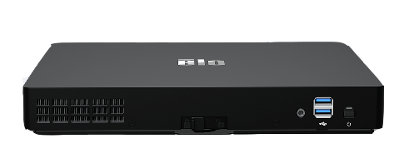

Detrás

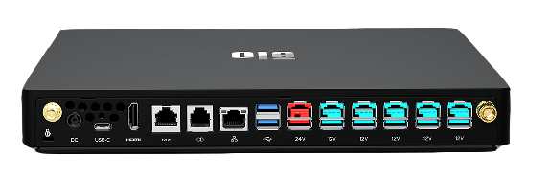

Fuente de Poder Externa

Vista Interna

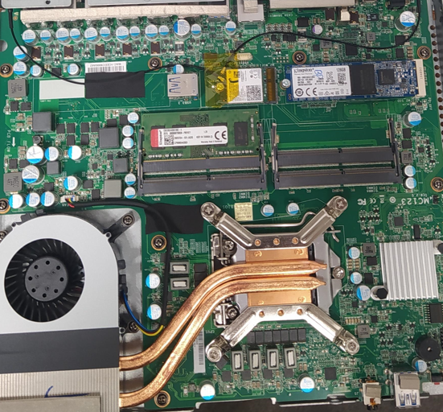

* Refrigeramiento con ventilador centrifugo
* 4 slots de ram
* 1 slot SSD
* Tarjeta de Red (Se puede remover)

**Compatibilidad con Linux (SLES15)**

La instalación, rendimiento y compatibilidad del equipo ELO E982296 se realizó sin ningún inconveniente, el equipo mostro un rendimiento estable y una compatibilidad correcta con el driver de video.

**Análisis de puertos:**

El equipo cuenta con 1 x 24V and 5 x 12V powered USB, no se encontró ningún problema en las pruebas con estos puertos.

Es necesario la adaptación de FlexPos para poder usar monitores por medio de HDMI, solución alterna probada con el quipo es el uso de un adaptador HDMI a VGA.

**Compatibilidad con POSControlCenter:**

No se detectó ningún problema al correr el aplicativo de Toshiba

**Compatibilidad con Periféricos Toshiba:**

Compatibilidad completa con el teclado Toshiba/IBM ANPOS (Numérico y Alfa)

Compatibilidad completa con las impresoras Toshiba

Compatibilidad completa con los Pipad

Cajón de Dinero imposible de implementar directo al POS Elo.

NOTA: Para poder usar el cajón de dinero Toshiba es necesario que este se conecte directamente a la impresora al puerto RJ11. *Se debe hacer o conseguir este cable*

*Se adjunta diagrama*

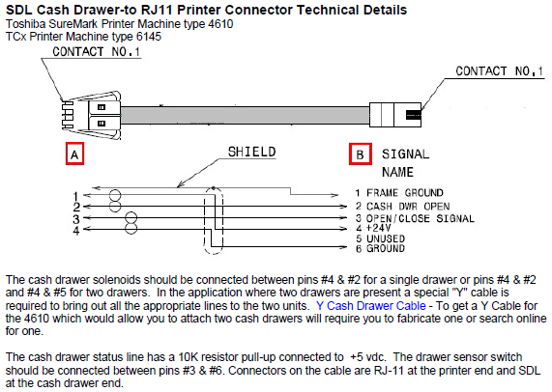

**Compatibilidad con Scanner Balanza:**

No existió ningún inconveniente con las Magellan 9800i

Escaneo y Peso funcionan sin problemas

**Pruebas a nivel de FlexPOS**

En coordinación con QA se realizaron las pruebas de monitoreo de rendimiento del equipo Elo enfocado en el consumo de RAM y CPU del mismo.

Las pruebas regresivas del aplicativo realizadas por QA se hicieron en el ambiente Preproducción Nicaragua 5512.

**Datos Rendimiento Promedio:**

Porcentaje Promedio de uso del CPU 15%*

Porcentaje Promedio de uso de la memoria 14%*

*En uso del aplicativo mientras QA realizaba pruebas regresivas.

**Datos Rendimiento Crítico:**

Porcentaje Critico de uso del CPU 80%*

Porcentaje Critico de uso de la memoria 49%*

*Cuando Levanta o se reinicia el Aplicativo.

Este consumo de CPU es similar en los POS Legacy 745 que actualmente existen en producción cuando se realiza la carga o reinicio del aplicativo.

**Errores durante las pruebas regresivas:**

No existió ningún inconveniente en el equipo Elo E982296 durante las pruebas regresivas realizadas por QA.

Se utilizo el cajón de dinero Toshiba con el cable hecho a mano de SDL a RJ11 directo a la impresora.

Se tuvo que modificar el jpos del gd90 para agregar el jposEntry del cashdrawer.

**Resultado de Pruebas Regresivas FlexPOS NI PP**

*“QA: A Cargo de las pruebas: Maria Araya*

*Buenas tardes,*

*Adjunto .xlsx de script de pruebas regresivas realizadas en equipo Nicaragua preproducción (5512) el jueves 20 y viernes 21 de octubre, las mismas con el fin de monitorear el consumo de recursos del equipo durante la ejecución de las mismas.*

*Durante las mismas se presentaron ambientes bloqueados por falta de insumos activos como los id servicios públicos, descuento asociados, ambiente tarjeta ON y e-giftcard, sin embargo las mismas no afectaron el propósito de las pruebas.”*

NOTA: No se adjunta informa por temas de espacio. En caso de necesitarlo favor solicitárnoslo por correo.

**Comparación de Rendimiento al inicio o reinicio del aplicativo**

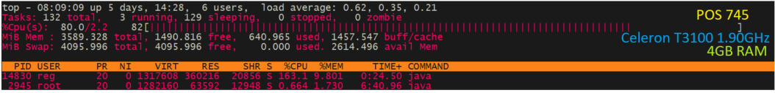

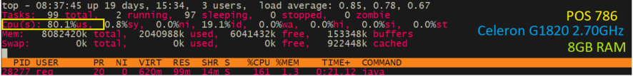

Consumo promedio del equipo con FlexPOS sin usar

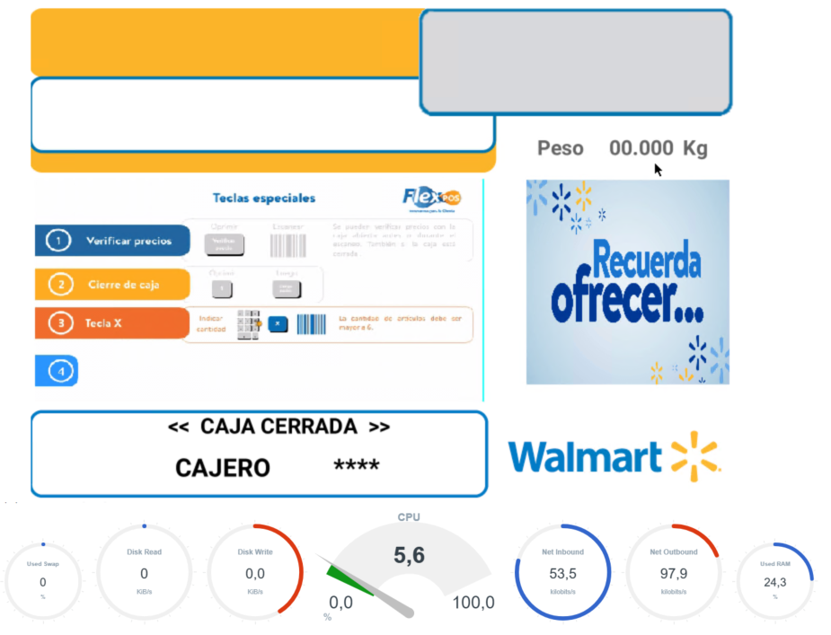

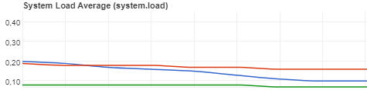

Consumo al Iniciar FlexPOS

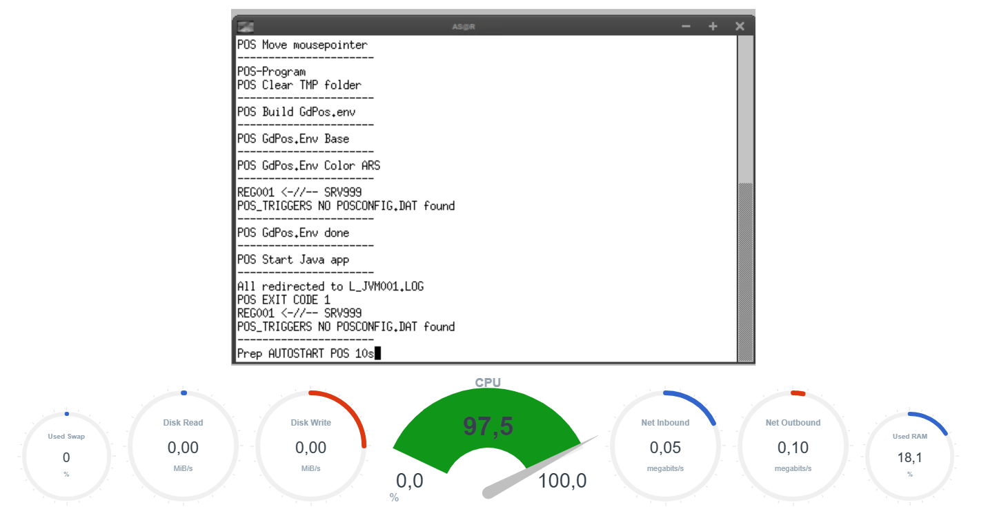

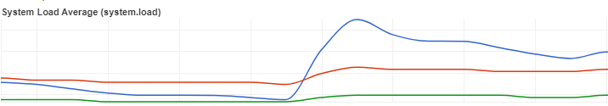

Picos de CPU cuando se está utilizando FlexPOS

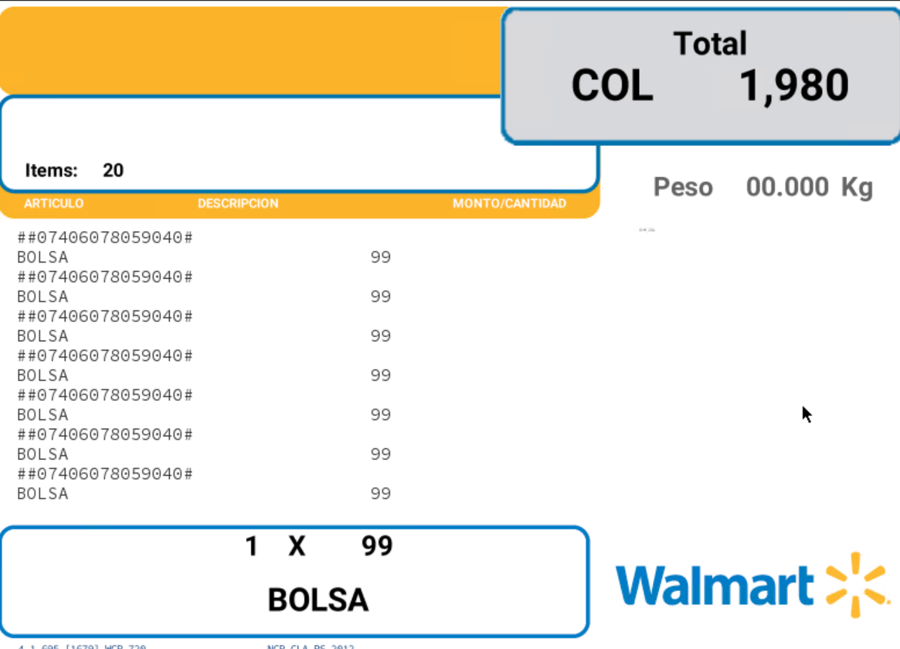

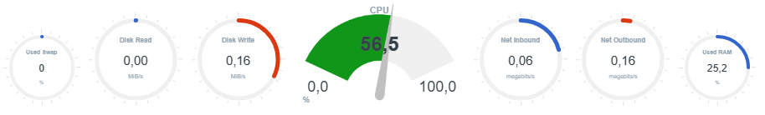

Rendimiento promedio

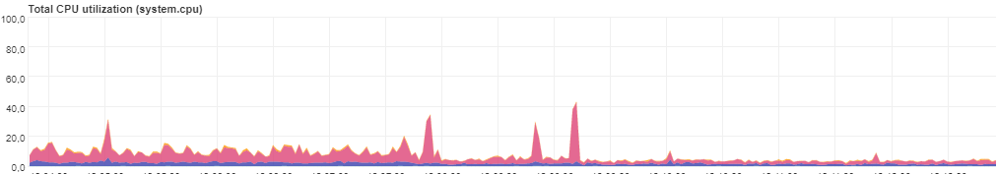

Uso de Promedio RAM:

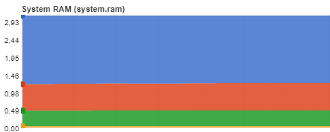



**Puntos de Consideración Importantes:**

* Se debe usar un adaptador HDMI a VGA (Estos adaptadores si son de mala calidad provocan distorsiones, problemas de imagen al cabo de meses o años)
* Para poder usar Monitor HDMI FlexPOS necesita ajustar la resolución (Preferiblemente un ajuste responsive a cualquier resolución)
* Bluetooth y tarjeta WIFI no necesaria, considerar con el proveedor la eliminación de los mismos.
* CPU muy limitado, a largo plazo el POS podría tener problemas de rendimiento si Linux o FlexPOS aumenta el consumo de CPU.
* Cajón de dinero Toshiba no se puede conectar directo al POS.
* El SSD debe ser mínimo de 240gb

**Conclusiones equipo ELO E982296**

El equipo a nivel de laboratorio paso las pruebas tomando en cuenta los puntos de consideración y temas analizados en este documento. Para garantizar el funcionamiento optimo del equipo y tener resultados concluyentes es necesario el Piloto del equipo en producción mínimo 1 mes.

Este análisis es de carácter técnico no toma en cuenta Costos, Garantías, disponibilidad de entregas del equipo, disponibilidad del proveedor de hacer los envíos a X países, ni seguridad del equipo, tampoco toma en cuenta la disponibilidad ni vigencia de vida del equipo o partes que lo componen por parte del fabricante, dichos temas deberán ser evaluados por el área o personal a que corresponde.

Sobre la base de las consideraciones técnicas expuestas en el presente análisis se queda a la espera de la aprobación para el piloto del **ELO E982296**, en caso de ser necesario un SSP solicitarnos por correo que requisitos **técnicos exactos** necesita al área interesada.

Se da por finalizado el análisis técnico en el laboratorio del ELO E982296.